ЖАНЫЛ БАЙЫШЕВА: «ЖИТЬ, НЕ УПУСКАЯ СЧАСТЬЯ»
14.08.2017
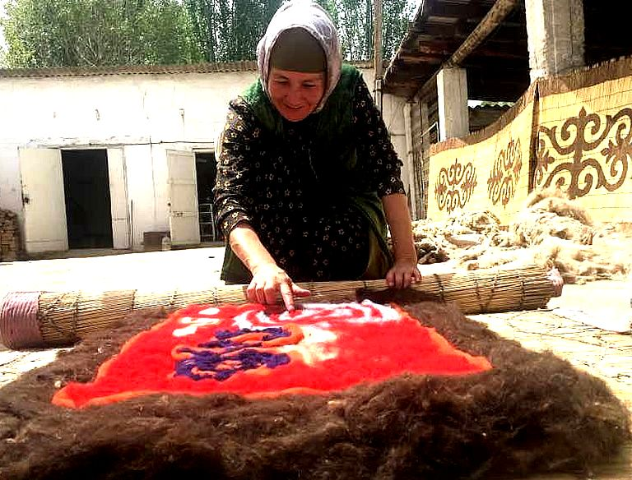
В далеком 1995 году мастерица Жаныл Байышева из села Боконбаево, Тонского района Иссык-Кульской области в Кыргызстане не могла и предположить, что в 2016 году впервые представит изделия кыргызстанских ремесленников на престижном фестивале в Санта-Фе, США.
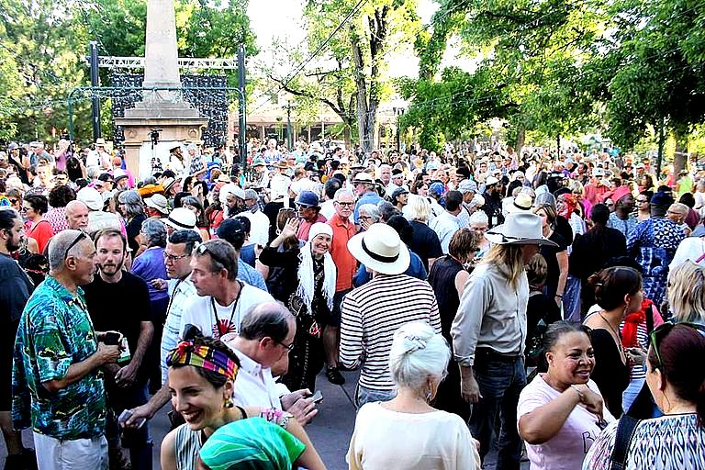
На ярмарке в Санта-Фе, США
Но путь к успеху Жаныл нельзя назвать безоблачным. После развала СССР многие женщины из ее села и района остались без работы. Будучи мастером производственного обучения одного из иссык-кульских лицеев, женщина не захотела оставлять свою деятельность и призвание, она создала общественный фонд «Алтын Оймок», в котором объединила своих соотечественниц – мастеров и учениц.
«Сегодня у нас работает 36 женщин из близлежащих сел. Большая часть – это наши ученицы. Это вдовы, матери-одиночки, пенсионерки, женщины, которые остались без средств к существованию. Все они изготавливают ширдаки ( кыргызские войлочные ковры – прим. ред.), тапочки, сувениры, подушки и многое другое. Задача фонда реализовать изделия и обеспечивать этих женщин стабильным заработком», — рассказывает Жаныл апа.
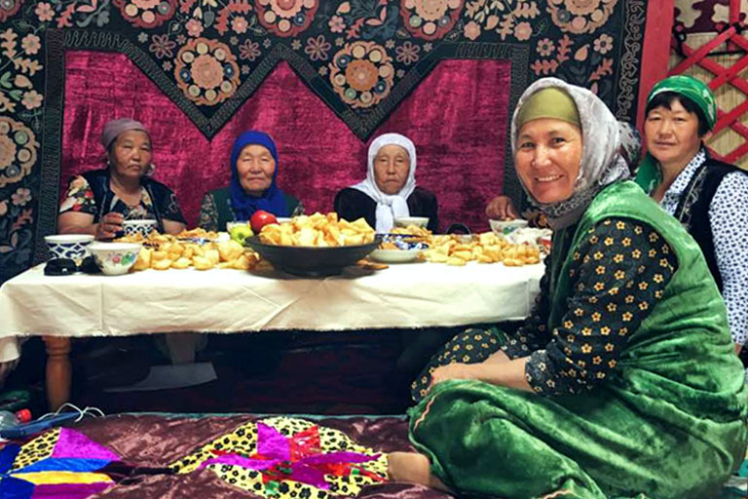
В группе самопомощи «Алтын Оймок»
Директор фонда «Алтын Оймок» помнит времена, когда не было ни спроса на такие вещи, ни рынка сбыта. Чтобы раскрутить дело Жаныл пришлось брать кредит. Сегодня же благодаря расширению партнерской базы, развитию туризма в стране, а также постоянного совершенствования техники и качества материалов, изделия рукодельниц фонда выставляются на всевозможных местных и национальных ярмарках, фестивалях в соседних странах, а также за рубежом.
«Далеко не сразу у нас появилась стабильность. Было очень тяжело после двух революций. К нам просто не приезжали туристы и мы вынуждены были делать все только на заказ», — вспоминает Жаныл апа.
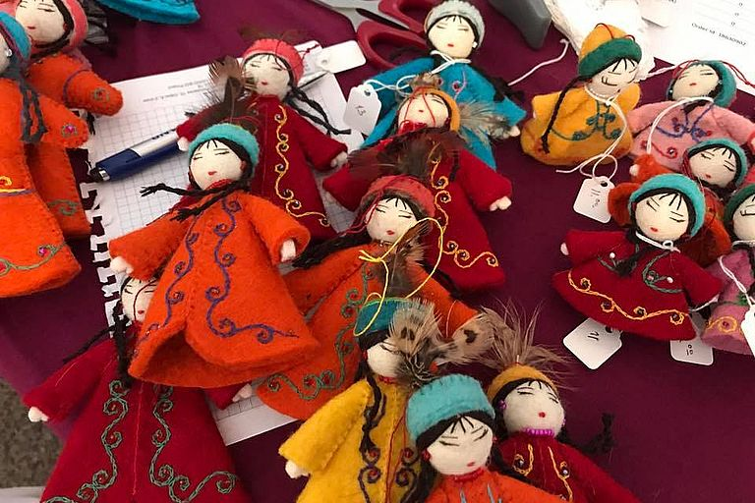
Войлочные девушки — одни из любимых туристами сувениров
В такой ситуации нужно было искать выход на рынок других стран. В 2004 году Жаныл удалось наладить сотрудничество с канадским городом Нанаймо, куда до сих пор, раз год мастера фонда отправляют партию изделий.
За эти годы немало женщин прошли обучение у Жаныл и встали на ноги. Одна из них — Махаббат, домохозяйка с тремя детьми. Три года назад она с мужем купила участок и теперь семья строит дом. Доход от продажи изделий помогает Махаббат обучать и обеспечивать своих детей.
«Еще есть рукодельница Элнура, у которой сын учиться уже в 9 классе, она с нами работает 11 лет. Они тоже смогли купить дом барачного типа и теперь у этой семьи есть крыша над головой», — продолжает Жаныл апа.
С прошлого года в Тонском районе дестинация «Южный берег Иссык-Куля» проводит фестиваль для туристов, в котором принимает участие и наша героиня. К примеру, демонстрация «ала кейиз» – это показ туристам традиционного изготовления изделий из войлока, а также посещение мастерских. Посетители от подобных мероприятий всегда в восторге.
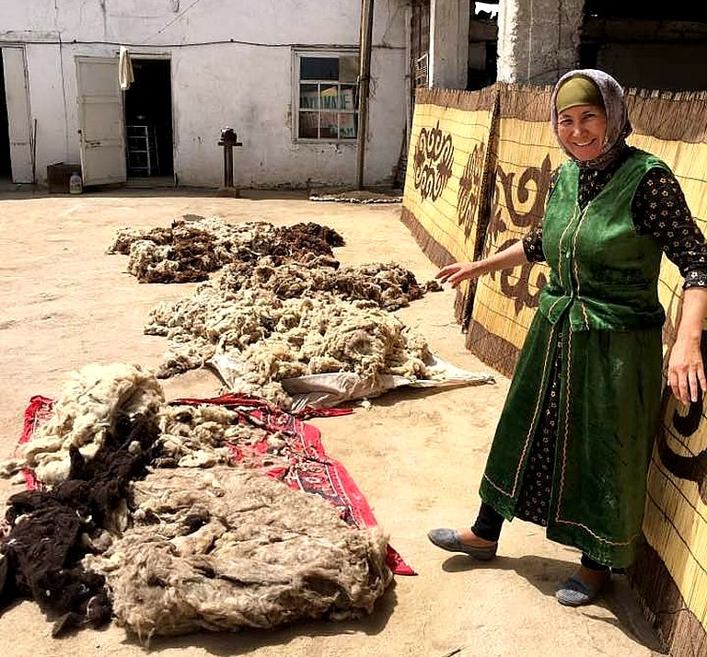
«Ну что, начнем?!»
2012 год стал поворотным для Жаныл: после знакомства с общественной организацией «Ресурсный центром для пожилых» женщина поняла — традиционные знания в рукоделии надо передавать молодым.
«Мы начали продвигать мастер-классы и обучение девушек. Наши опытные мастера передавали техники, орнаменты и даже значение цветов, которые имеют значения для тех мест, где мы родились», — говорит Жаныл Байышева.
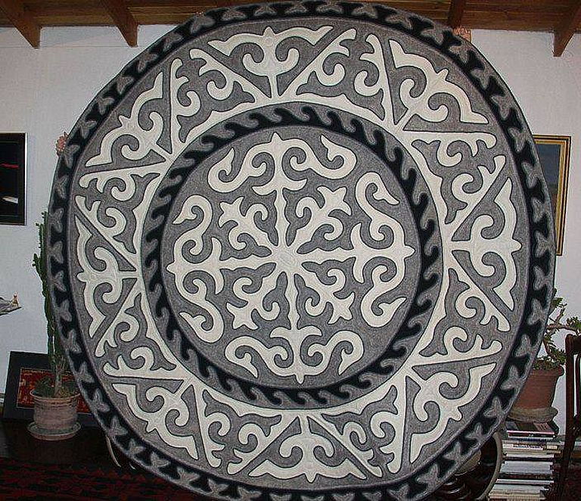
Ширак ручной работы
«Алтын Оймок» является одной из федераций групп самопомощи, которая была создана ОО «Ресурсный центром для пожилых людей». Эта модель предполагает объединение усилий и навыков нескольких пожилых людей для того, чтобы совместно осуществлять определённую деятельность и зарабатывать средства к своим небольшим пенсиям. «Алтын Оймок» — очень активная и успешная группа. В рамках нашего они выиграли грант на покупку швейных машин и сырья для изготовления изделий из войлока. В прошлом году эта федерация получила знак качества ЮНЕСКО и вышли на международный уровень», — рассказала исполнительный директор ОО «Ресурсный центром для пожилых людей» Гулмира Эсенгелдиева.
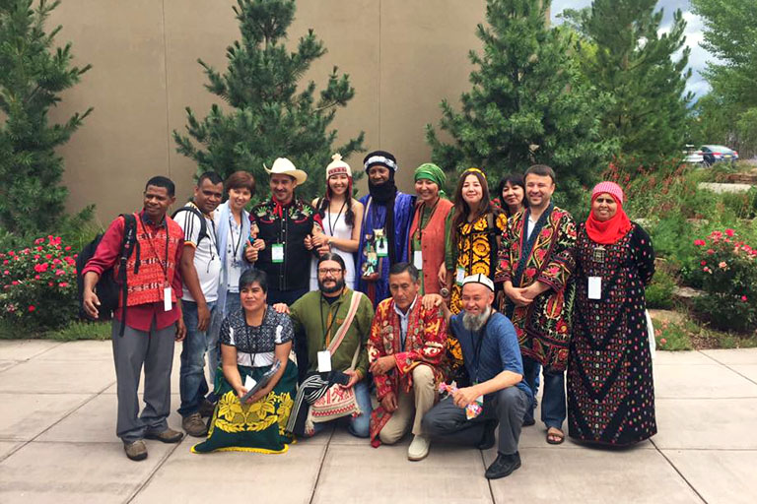
С коллегами-ремесленниками из других стран
На севере Кыргызстана сейчас таких 127 групп самопомощи, которые объединены в 10 федераций. Все проекты направлены уже на существующие инициативы для их усиления. Реализовать свою продукцию участникам помогают ежегодные ярмарки.
«В 2014 году мои ширдаки ( кыргызские войлочные ковры – прим. ред.) получили знак качества ЮНЕСКО, чем я очень горжусь. Отчасти благодаря этому нам удалось принять участие в ярмарках в Санта-Фе в прошлом и этом году. В этом году мы реализовали свою продукцию почти на 11 тысяч долларов. Еще я счастлива от того, что стала более активной, ценю свой труд и работу. Наш фонд является соорганизатором и организатором многих значимых мероприятий в сфере туризма и ремесленничества», — с радостью говорит Жаныл апа.
Детство Жаныл прошло в окружении мамы и бабушки. Вместе с ними она расчесывала шерсть и наблюдала за созданием уникальных работ – ширдаков и кураков (лоскутное шитье – прим. ред.).
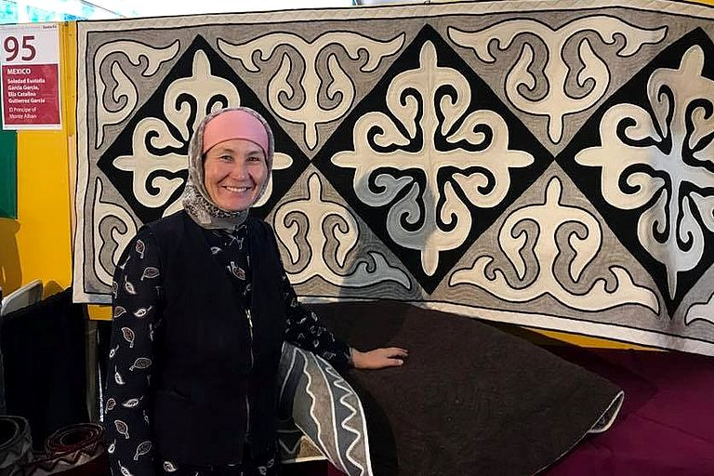
Жаныл апа с ее колоритными национальными коврами и изделиями ручной работы украсит любую выставку
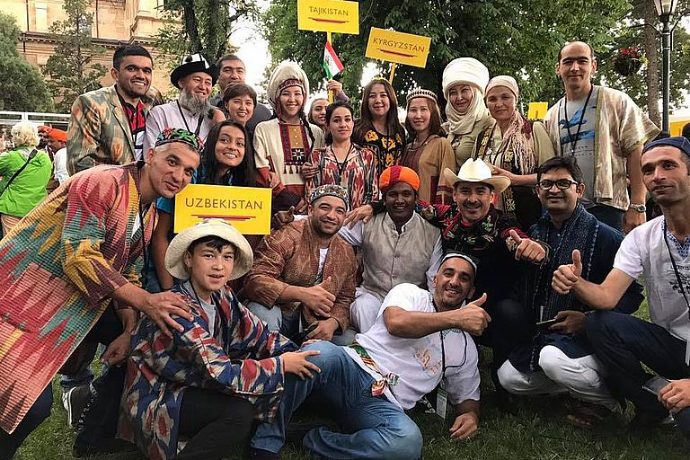
Интернациональные встречи
«В этом было что-то магическое, мы считали, кто больше сможет начесать шерсти. Уже поздно вечером мы выходили на улицу и смотрели на падающие звезды. Бабушка говорила, что это жемчужины, наше счастье и главное, не упустить его. Мне кажется, свое счастье я не упустила», — завершает рассказ Жаныл апа.
